САНКТ-ПЕТЕРГБУРГСКИЙ НАЦИОНАЛЬНЫЙ ИССЛЕДОВАТЕЛЬСКИЙ УНИВЕРСИТЕТ

ИТМО

Курсовая работа по дискретной математике

*«Синтез комбинационных схем»*

*Часть 2*

Вариант 8

Работу выполнил:

Данилов Павел

P3110

Проверил:

Санкт-Петербург

2020 г.

Описание варианта:

Номер варианта: **8**

Выполняемые операции: **A/B**

Число входных переменных: **5**

Число выходных переменных: **3**

Разрядность операнда А: **3**

Разрядность операнда B: **2**

Для оп. деления формирование: **частного**

Запрещенная нулевая комбинация: **B=0**

C=A/B, где A=(*a1 , a2, a3*), B=(*b1 , b2*), C=(*C1 , C2 , C3*).

С=частное без арифметического округления.

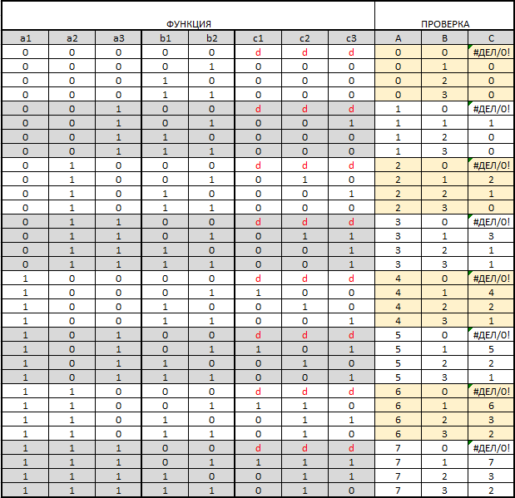

Минимизация функций на картах Карно

Найдем МДНФ:

# Для С1:

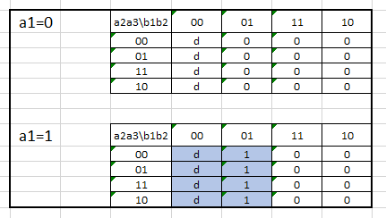

C1=

# Для С2:

C2=

# Для С3:

C3=

Получим СУ:

$$\left\{\begin{aligned}C1=\left(a1\overline{b1}\right) Sq=2 \\ С2=\left(a2\overline{b1}\right)∪\left(a1\overline{b2}\right)∪\left(a1a2\right) Sq=9 \\ С3=\left(a3\overline{b1}\right)∪\left(a2\overline{b2}\right)∪\left(\overline{a1}a2a3\right)∪\left(a1\overline{a2}b1b2\right) Sq=15\end{aligned}\right.$$

При реализации трех независимых подсхем цена будет Sq=26

Преобразование:

$$\left\{\begin{aligned}C1=\left(a1\overline{b1}\right) Sq=2 \\ С2=\left(a2\overline{b1}\right)∪a1(a2∪\overline{b2}) Sq=8 \\ С3=\left(a3\overline{b1}\right)∪\left(a2\overline{b2}\right)∪\left(\overline{a1}a2a3\right)∪\left(a1\overline{a2}b1b2\right) Sq=15\end{aligned}\right.$$

Sq общ=25

Заметим, что вынесение a2 или a3 в С3 невыгодно, т. к. это увеличивает задержку и не влияет на стоимость. В вынесении общих членов С1...3 это также не понадобится.

После анализа системы функций становится понятно, что единственный способ провести факторизацию, это ввести $z=\left(a2∪\overline{b2}\right).$ Тогда получим:

$$\left\{\begin{aligned}C1=\left(a1\overline{b1}\right) Sq=2 \\ С2=\left(a2\overline{b1}\right)∪a1z Sq=7 \\ С3=\left(a3\overline{b1}\right)∪\left(a2\overline{b2}\right)∪\left(\overline{a1}a2a3\right)∪\left(a1b1\overline{z}\right) Sq=14 \\ z=\left(a2∪\overline{b2}\right) Sq=2\end{aligned}\right.$$

Sq общ=25

Заметим, что Sq не изменилась, но на практике при реализации схемы в булевом базисе нам придется установить инвертор для получения $\overline{z}$, использующегося в С3. Тогда заметим, что итоговая стоимость такой схемы будет равна Sq общ=26, что дороже стоимости до факторизации. Тогда для получения оптимальной функции(для построения схемы) факторизация не используется.

Итоговая функция для синтеза схемы

$$\left\{\begin{aligned}C1=\left(a1\overline{b1}\right) Sq=2 \\ С2=\left(a2\overline{b1}\right)∪a1(a2∪\overline{b2}) Sq=8 \\ С3=\left(a3\overline{b1}\right)∪\left(a2\overline{b2}\right)∪\left(\overline{a1}a2a3\right)∪\left(a1\overline{a2}b1b2\right) Sq=15\end{aligned}\right.$$

Построение схемы

Для реализации возьмем функцию до факторизации, т. к. ее стоимость меньше(см. пред. пункт)

$$\left\{\begin{aligned}C1=\left(a1\overline{b1}\right) Sq=2 \\ С2=\left(a2\overline{b1}\right)∪a1(a2∪\overline{b2}) Sq=8 \\ С3=\left(a3\overline{b1}\right)∪\left(a2\overline{b2}\right)∪\left(\overline{a1}a2a3\right)∪\left(a1\overline{a2}b1b2\right) Sq=15\end{aligned}\right.$$

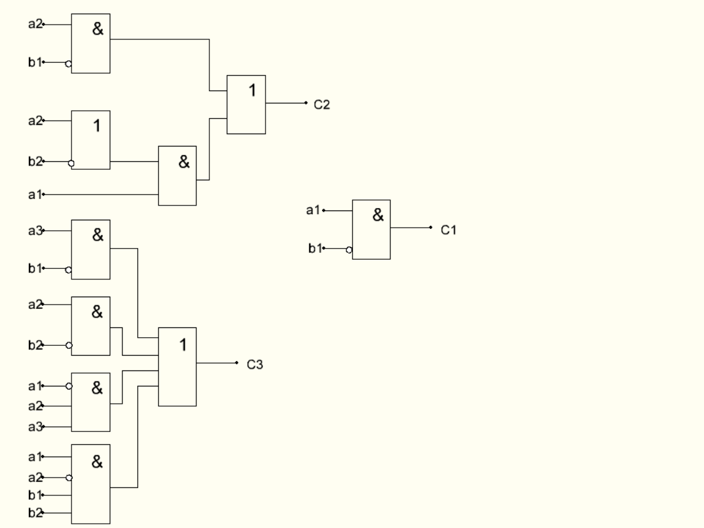

Стоимость Sq = 25, Задержка τ = 3 = max(τ1=2, τ2=3, τ3=3)

Проверка

Набор входных значений для проверки:

**A=4**: a1 = 1, a2 = 0, a3 = 0;

**B=2**: b1 = 1, b2 = 0;

**Cтеор=2**: С1 = 0, С2 = 1, С3 = 0;

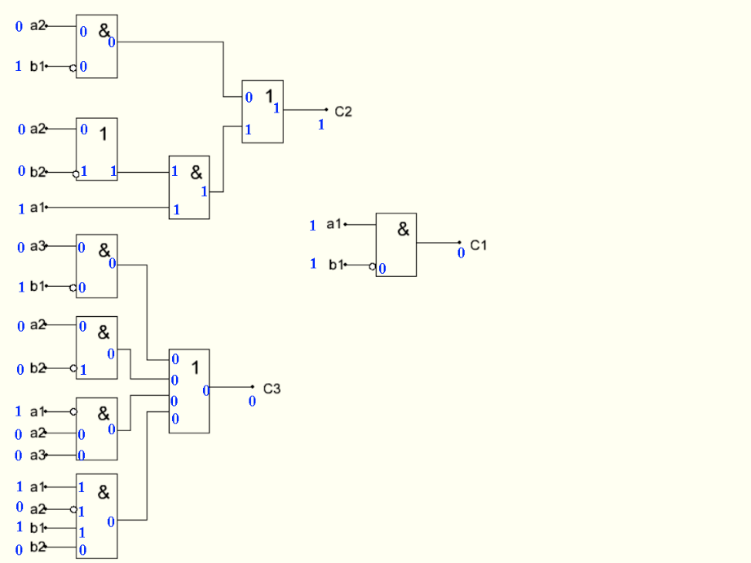

**Cфакт= Cтеор =2:** С1 = 0, С2 = 1, С3 = 0;

Проверка пройдена. Это означает то, что схема работает как минимум на данном наборе значений